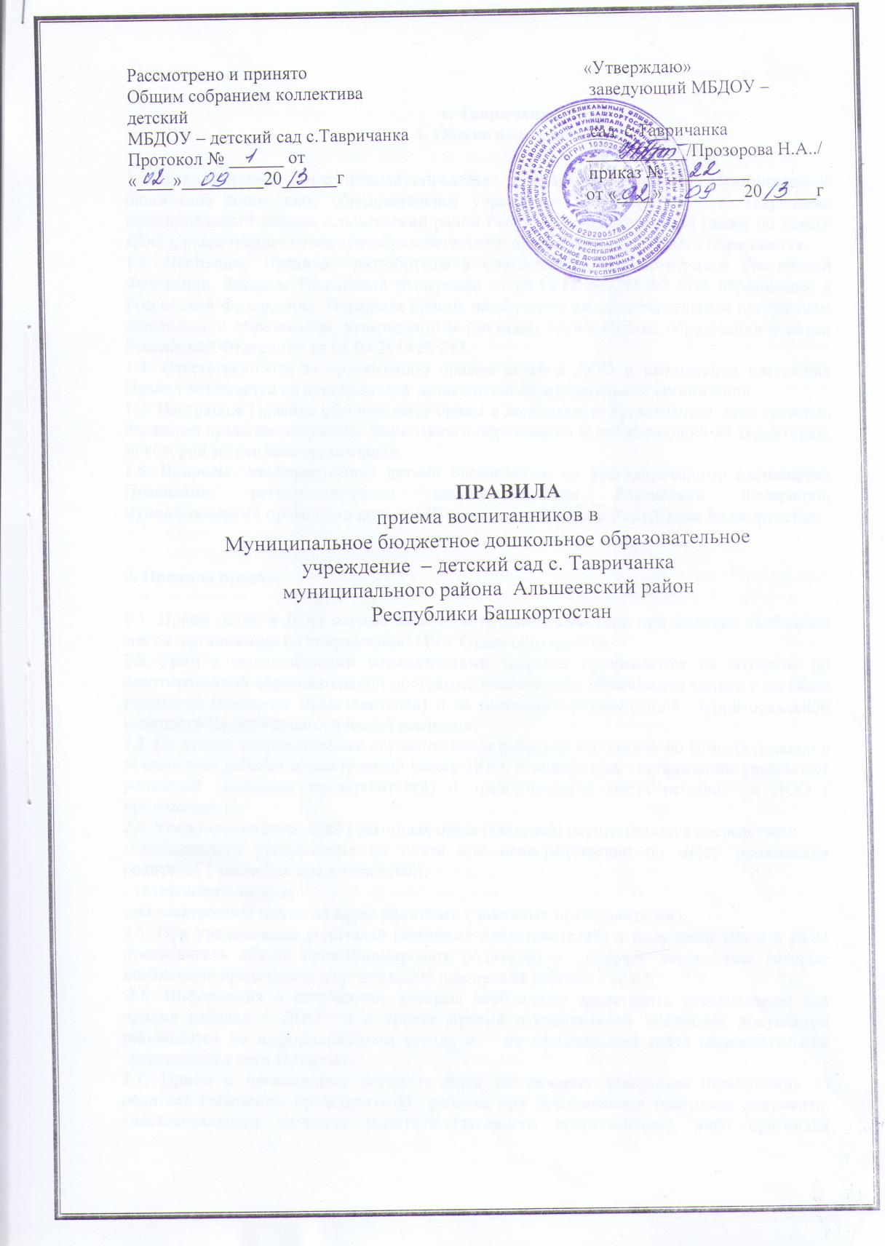
1. Общие положения

1.1.Правила приема (далее Правила) определяет порядок приема детей в Муниципальное бюджетное дошкольное образовательное учреждение - детский сад с.Тавричанка муниципального района Альшеевский район Республики Башкортостан (далее по тексту ДОО ), реализующее основную образовательную программу дошкольного образования.
1.2. Настоящие Правила разработаны в соответствии с Конституцией Российской Федерации, Законом Российской Федерации от 29.12.12 № 273-ФЗ «Об образовании в Российской Федерации», Порядком приема на обучение по образовательным программам дошкольного образования, утвержденным приказом Министерства образования и науки Российской Федерации от 08.04.2014 № 293.
1.3. Ответственность за организацию приема детей в ДОО и выполнения настоящих Правил возлагается на руководителя дошкольной образовательной организации.
1.3. Настоящие Правила обеспечивают прием в дошкольную организацию всех граждан, имеющих право на получение дошкольного образования и проживающих на территории, за которой закреплена организация.
1.4. Вопросы комплектования детьми организации, не урегулированные настоящими Правилами, регламентируются законодательством Российской Федерации, муниципальными правовыми актами МР Альшеевский район Республики Башкортостан.

2. Правила приема

2.1. Прием детей в ДОО осуществляется в течение всего года при наличии свободных мест в организации по направлению МКУ Отдел образования.
2.2. Дети с ограниченными возможностями здоровья принимаются на обучение по адаптированной образовательной программе дошкольного образования только с согласия родителей (законных представителей) и на основании рекомендаций территориальной психолого-медико-педагогической комиссии.
2.3. По итогам комплектования, осуществляемое районной Комиссией по комплектованию и зачислением ребенка в электронный реестр ДОО, руководитель организации уведомляет родителей (законных представителей) о предоставлении места ребенку в ДОО ( приложение 1).
2.4. Уведомление родителей ( законных представителей) осуществляется посредством:
- письменного уведомления по почте или непосредственно по месту проживания родителей ( законных представителей);
- телефонного звонка;
- по электронной почте на адрес родителей ( законных представителей).
2.5. При уведомлении родителей (законных представителей) о получении места в ДОО руководитель обязан проинформировать родителей о перечне документов, которые необходимо представить в организацию при приеме ребенка в ДОО.
2.6. Информация о документах, которые необходимо представить руководителю для приема ребенка в ДОО и о сроках приема руководителем указанных документов размещается на информационном стенде и на официальном сайте образовательной организации в сети Интернет.
2.7. Прием в организацию осуществляется по личному заявлению (приложение 2) родителя (законного представителя) ребенка при предъявлении оригинала документа, удостоверяющего личность родителя (законного представителя), либо оригинала документа, удостоверяющего личность иностранного гражданина и лица без гражданства в Российской Федерации.
2.8. В заявлении родителями (законными представителями) ребенка указываются следующие сведения:
а) фамилия, имя, отчество (последнее - при наличии) ребенка;
б) дата и место рождения ребенка;
в) фамилия, имя, отчество (последнее - при наличии) родителей (законных представителей) ребенка;
г) адрес места жительства ребенка, его родителей (законных представителей);
д) контактные телефоны родителей (законных представителей) ребенка.
2.9. Родители (законные представители) ребенка могут направить заявление о приеме в образовательную организацию почтовым сообщением с уведомлением о вручении посредством официального сайта учредителя образовательной организации в информационно-телекоммуникационной сети «Интернет», федеральной государственной информационной системы «Единый портал государственных и муниципальных услуг (функций)» в порядке предоставления государственной и муниципальной услуги в соответствии с пунктом 8 Порядка приема на обучение по образовательным программам дошкольного образования, утвержденным приказом Министерства образования и науки Российской Федерации от 08.04.2014 №293.
2.10. Форма заявления размещается на информационном стенде и на официальном сайте образовательной организации в сети Интернет.
2.11. Прием детей, впервые поступающих в образовательную организацию, осуществляется на основании медицинского заключения.
2.12. Для приема в образовательную организацию:
- родители (законные представители) детей, проживающих на закрепленной территории для зачисления ребенка в образовательную организацию дополнительно предъявляют оригинал свидетельства о рождении ребенка или документ, подтверждающий родство заявителя (или законность представления прав ребенка), свидетельство о регистрации ребенка по месту жительства или по месту пребывания на закрепленной территории или документ, содержащий сведения о регистрации ребенка по месту жительства или по месту пребывания;
- Родители (законные представители) детей, не проживающих на закрепленной территории, дополнительно предъявляют свидетельство о рождении ребенка;
- Родители (законные представители) детей, являющихся иностранными гражданами или лицами без гражданства, дополнительно предъявляют документ, подтверждающий родство заявителя (или законность представления прав ребенка), и документ, подтверждающий право заявителя на пребывание в Российской Федерации;
- Иностранные граждане и лица без гражданства все документы представляют на русском языке или вместе с заверенным в установленном порядке переводом на русский язык.
Копии предъявляемых при приеме документов хранятся в ДОО на время обучения ребенка.
2.13. Заявление о приеме в образовательную организацию и прилагаемые к нему документы, представленные родителями (законными представителями) детей, регистрируются руководителем ДОО в Журнале приема заявлений о приеме в образовательную организацию.
2.14. После регистрации заявления родителям (законным представителям) детей выдается расписка о получении документов (приложение 3), содержащая информацию о регистрационном номере заявления о приеме ребенка в образовательную организацию, перечне представленных документов. Расписка заверяется подписью руководителя образовательной организации и печатью образовательной организации.
2.15. Общий срок предоставления родителем всех документов, необходимых для зачисления ребенка в образовательную организацию составляет 1 месяц. В случае невозможности представления документов в указанный выше срок родители (законные представители) детей информируют об этом руководителя образовательной организации (на личном приеме, по телефону, по электронной почте) и совместно с ним определяют дополнительный срок представления документов.
2.16. Дети, родители (законные представители) которых не представили необходимые для приема документы в соответствии с пунктом 2.3, 2.8. настоящих Правил, остаются на учете детей, нуждающихся в предоставлении места в образовательной организации. Место в образовательную организацию ребенку предоставляется при освобождении мест в соответствующей возрастной группе в течение года.
2.17. После приема документов, указанных в пункте 2.3., 2.8 настоящих Правил, ДОО заключает договор об образовании по образовательным программам дошкольного образования (далее – договор) с родителями (законными представителями) ребенка (приложение 4). Договор заключается в 2 экземплярах с выдачей одного экземпляра договора родителю (законному представителю).
2.18. Руководитель организации издает приказ о зачислении ребенка в ДОО (далее – приказ) в течение трех дней после заключения договора. Приказ в трехдневный срок после издания размещается на информационном стенде организации и на официальном сайте образовательной организации в сети Интернет.
2.19. При приеме детей руководитель ДОО обязан ознакомить родителей (законных представителей) со следующими документами:
- уставом;
- свидетельством о государственной регистрации юридического лица;
- лицензией на право ведения образовательной деятельности;
- основными образовательными программами, реализуемыми организацией;
- иными локальными актами, регулирующими деятельность организации и затрагивающие права и законные интересы детей и родителей (законных представителей).
Факт ознакомления родителей (законных представителей) ребенка ( в том числе через информационные системы общего пользования), с лицензией на осуществление образовательной деятельности, уставом образовательной организации фиксируется в заявлении о приеме и заверяется личной подписью родителей (законных представителей) ребенка.
Подписью родителей (законных представителей) ребенка фиксируется также согласие на обработку их персональных данных и персональных данных ребенка в порядке, установленном законодательством Российской Федерации.
2.20. С целью ознакомления родителей (законных представителей) детей с правилами приема, уставом образовательной организации, лицензией на право ведения образовательной деятельности и другими документами, регламентирующими организацию образовательного процесса, копии указанных документов размещаются на информационном стенде и в сети Интернет на официальном сайте ДОО.
2.21. На каждого ребенка, зачисленного в образовательную организацию, заводится личное дело, в котором хранятся все сданные документы.

Приложение № 1
к правилам приема в МБДОУ – детский сад с.Тавричанка

Уведомление №_______
о предоставлении места в дошкольной образовательной организации
___________________________________________________
( наименование образовательной организации)

Настоящим уведомляется ____________________________________________________________
фамилия, имя, отчество родителя (законного представителя) ребенка
в том, что___________________________________________________________________________,
(фамилия, имя, отчество, дата рождения ребенка)
предоставлено место в ____________группе в МБДОУ - д/с с.Тавричанка с _________20___г.

При получении настоящего уведомления Вам необходимо в течение 10 дней со дня получения уведомления обратиться к руководителю МБДОУ - д/с с.Тавричанка для подачи заявления о зачислении ребенка в детский сад и представить следующие документы:
- медицинское заключение о состоянии здоровья ребенка;
- свидетельство о рождении ребенка;
- оригинал паспорта или иного документа, удостоверяющего личность родителя ( законного представителя);
- свидетельство о регистрации ребенка по месту жительства или по месту пребывания на закрепленной территории.
Информацию о днях и часах приема руководителя МБДОУ - д/с с.Тавричанка Вы можете узнать на сайте: или позвонив по контактным телефонам: 8 347 54 38218

Дата:

Заведующий МБДОУ – д/с __________ ______________ ________________

МП

Заведующей МБДОУ – д/ с с.Тавричанка
Прозоровой Н.А._________
( ФИО заведующего )
_____________________________________ ( Ф.И.О. родителя, законного представителя)
____________________________________________
Адрес фактического проживания: _______
____________________________________
_____________________________________
Паспорт: _____________________________
___________________________________
(номер, серия, дата выдачи)
Тел: ________________________________

Заявление о зачислении ребенка в ДОО

Прошу принять моего ребенка ____________________________________________________________________________________
( Ф.И. О. ребенка)
____________________________________________________________________________________
( число, месяц, год рождения)
Место рождения _____________________________________________________________________
Место жительства ____________________________________________________________________

В МБДОУ – д/с ________ с. ______________, в ____________________________ группу.

К заявлению прилагаю следующие документы (копии):
_______________________________________________________________________________________________________________________________________________________________________

С Уставом, лицензией на осуществление образовательной деятельности, с образовательными программами и другими документами, регламентирующие организацию и осуществление образовательной деятельности, права и обязанности воспитанников _____________.
ознакомлен (а)
В соответствии с требованиями статьи 9 Федерального закона от 27.07.06 г. N 152-ФЗ «О персональных данных» даю согласие на обработку моих персональных данных и персональных данных моего/моей ____________ с использованием автоматизированной информационной системы «Единая республиканская очередь в дошкольные образовательные учреждения в электронном виде – ДОУ » с целью осуществления уставной деятельности дошкольной образовательной организации, реализующей основную общеобразовательную программу дошкольного образования (далее - ДОО).
Мои персональные данные включают: фамилию, имя, отчество, серию и номер документа, удостоверяющего личность, контактные телефоны, адрес электронной почты, документы, подтверждающие права на дополнительные гарантии и компенсации по определенным основаниям, предусмотренным законодательством (родители-инвалиды, неполная семья, многодетная семья, ребенок-сирота и т.п.).
Персональные данные моего/моей_______________________________________________________,
^{(степень родства)}
в отношении которого дается данное согласие, включают: фамилию, имя, отчество, пол, дату рождения, данные свидетельства о рождении, адрес регистрации и фактического проживания, данные полиса обязательного медицинского страхования, данные о потребности в специализированной группе.
Обработка персональных данных включает: сбор, систематизацию, накопление, хранение, уточнение, изменение, использование, обезличивание, уничтожение.
Обработка персональных данных осуществляется с использованием средств вычислительной техники и сетей общего пользования при обеспечении организационных и технических мер безопасности, так и без использования средств автоматизации.
Согласие действует с момента постановки на учет до зачисления ребенка
в ДОО, либо при достижении ребенком семилетнего возраста, а также при наличии заявления о снятии ребенка с учета. Данное Согласие может быть отозвано
в порядке, установленном Законодательством РФ. В случае завершения действия Согласия Оператор обязан прекратить обработку в срок, не превышающий 3 рабочих дней с даты поступления указанного отзыва.

__________________ _________________________/ ____________________ /
^{(дата)} ^{(подпись)} ^{(расшифровка подписи}

Приложение № 3
к правилам приема в МБДОУ – детский сад с.Тавричанка

Муниципальное бюджетное дошкольное образовательное учреждение -
детский сад с.Тавричанка МР Альшеевский район Республики Башкортостан

Расписка
в получении документов для приема в ДОУ

_______________________________________________________ ________
(фамилия, имя, отчество заявителя)

представлены следующие документы:

о чем «____» _________________ 20____ года в журнале приема заявлений о приеме в ДОУ внесена запись за регистрационным номером _____

№ п/п | Наименование документа | Оригинал / копия | Количество
1 | Заявление о приеме ребенка | оригинал | 1
2 | Свидетельство о рождении ребенка | копия | 1
3 | Свидетельство о регистрации ребенка по месту жительства | копия
4 | Медицинское заключение о состоянии здоровья ребенка | оригинал | 1
 | Итого

________________________________ ________________________________
(должность сотрудника, принявшего документы) (подпись, Ф.И.О.)

«____» _________________ 20____ года

Ознакомлен(а) о выплате компенсации части родительской платы за содержание ребенка в общеобразовательном учреждении _____________________
подпись

